PLEXTALK Linio Pocket Tutorial
- Netzwerkordner -

Shinano Kenshi Co., Ltd. Behält sich das Recht vor, den Inhalt dieses Tutorials jederzeit ohne vorherige Ankündigung zu ändern.

Inhaltsverzeichnis

1 Was leistet die Netzwerkordnerfunktion 1
2 LAN-Authentifizierungsebene unter Windows festlegen 1
3 Netzwerkeinstellungen des Linio Pocket festlegen 3
4 Netzwerkordner öffnen 4
5 Mit Ihrem PC auf den Netzwerkordner zugreifen 5

Was leistet die Netzwerkordnerfunktion

Über den Netzwerkordner können Sie mit Ihrem PC und Ihrem Drahtlosnetzwerk auf die SD-Karte als gemeinsamen Netzwerkordner zugreifen.

LAN-Authentifizierungsebene unter Windows festlegen

* Falls Sie Windows XP oder 2000 einsetzen, überspringen Sie diesen Abschnitt.

- Laden Sie sich das Programm „PLEXTALK Transfer“ von der PLEXTALK-Website herunter und installieren Sie es auf ihrem Computer.
- Führen Sie PLEXTALK Transfer aus. Wählen Sie nach Erscheinen des Hauptbildschirms den Punkt „Netzwerk“ – „Netzwerkeinstellungen“ im Menü aus.

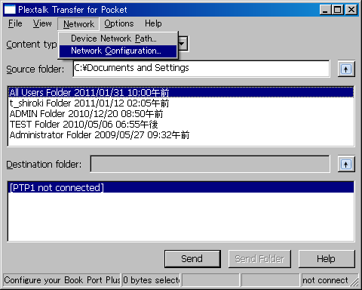

- Wählen Sie im Dialogfeld der „Netzwerkeinstellungssoftware“ die Registerkarte “Lokale Sicherheit“.
- Betätigen Sie den Schalter “Anwendung für lokale Sicherheit starten“. Daraufhin öffnet sich das Dialogfeld „Lokale Sicherheit“.
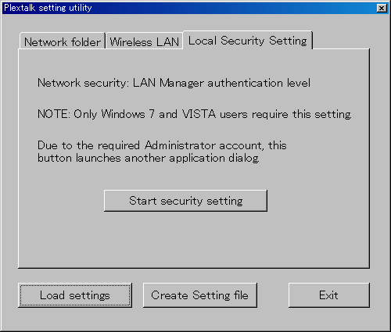

- Wählen Sie “Nur NTLM-Antwort senden” aus, und betätigen Sie OK.
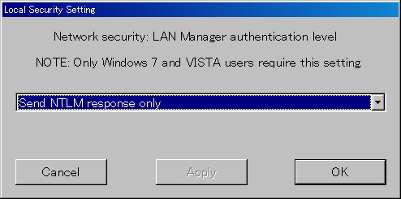

- Eine Meldung wird angezeigt, die Sie durch Drücken auf „OK“ bestätigen.
- Sie müssen Ihren Computer neu starten, damit die geänderten Sicherheitseinstellungen wirksam werden. Das Programm bittet Sie, den Neustart zu bestätigen. Betätigen Sie „Ja“ zum Bestätigen.

Netzwerkeinstellungen des Linio Pocket festlegen

Anmerkung: Zunächst benötigen Sie die Zugangsinformationen für Ihr drahtloses Heim- oder Büronetzwerk, die Sie für letzteres von Ihrer IT-Abteilung erhalten.

- WLAN-Modul des Linio Pocket einschalten. Drücken Sie die Menütaste und gehen im Menü auf den Punkt “Systemeinstellungen”- “Netzwerkeinstellungen”- “Netzwerk ein- oder ausschalten”. Wählen Sie mit den Tasten Nach-Links und Nach-Rechts „Einschalten” und drücken dann die Nach-Unten-Taste. Das Menü schließt sich automatisch, sobald das WLAN-Modul aktiviert ist.
Anmerkung: Wenn Ihr Linio Pocket bereits für Ihr Netzwerk konfiguriert wurde, wird er sich automatisch mit diesem Verbinden. Gehen Sie in diesem Fall direkt zu Abschnitt 4.
- Verfügbare Drahtlosnetzwerke in der näheren Umgebung suchen. Drücken Sie zunächst die Menütaste und gehen zu dem Punkt “Systemeinstellungen”- “Netzwerkeinstellungen”- “Einstellungen für Drahtlosnetzwerk” – “Verfügbares Drahtlosnetzwerk”. Drücken Sie die Nach-unten-Taste, und der Linio Pocket beginnt mit der Netzwerksuche.
- Werden verfügbare Drahtlosnetzwerke aufgelistet, wählen Sie das gewünschte Netzwerk zum Verbinden aus. Sollte es noch nicht konfiguriert worden sein, führen Sie die Schritte 4 und 5 aus.
- Netzwerkinformationen eingeben. Ihr Linio Pocket benötigt Angaben zu Sicherheitsmodus, Passwort, Einstellung für verborgene SSID, DHCP, IP-Adresse und Proxy-Server.
Anmerkung: Sie können diese Netzwerkeinstellungen auch über die Registerkarte “Netzwerkeinstellungen” des Programms “PLEXTALK Transfer” vornehmen. Weitere Informationen dazu finden Sie im Hilfemenü des Programms.

Sicherheitsmodus: | Wählen Sie den Sicherheitsmodus, der für das jeweilige Drahtlosnetzwerk festgelegt wurde.
Passwort: | Geben Sie das Passwort, die Passphrase oder den WEP-Sicherheitsschlüssel ein, der für das Netzwerk festgelegt wurde.
Verborgene SSID: | Wählen Sie AUS.  Sofern die ID Ihres Drahtlosnetzwerks nicht übermittelt wird, wählen Sie "EIN".
DHCP und IP-Adresse: | Wählen Sie "Ein”  Wenn das Netzwerk DHCP nicht unterstützt, wählen Sie "Aus" und geben Sie eine IP-Adresse ein.
Proxy-server: | Wählen Sie "Aus”.  Wenn das Netzwerk einen Proxy-Server verwendet, wählen Sie "Ein” und geben Sie die nötigen Informationen ein.

- Wenn alle Einstellungen getroffen wurden, versucht Ihr Linio Pocket sich mit dem Netzwerk zu verbinden.
- Warten Sie, bis der Linio Pocket die Verbindung hergestellt hat. Nach erfolgter Verbindung verlassen Sie das Menü automatisch.

Netzwerkordner öffnen

- Netzwerkordnerfunktion einschalten. Drücken Sie die Menütaste und gehen zum Punkt “Medienverwaltung” – “Netzwerkordner”. Drücken Sie die Nach-unten-Taste, und der Linio Pocket versucht nun, die Netzwerkordnerfunktion einzuschalten.
- Sobald der Netzwerkordner geöffnet ist, teilt Ihnen der Linio Pocket den Gerätenamen des Netzwerkordners mit.
- Mit der Taste 5 können Sie nun Gerätenamen, Nutzer-ID, Passwort, IP-Adresse und Netzwerkstatus, einschließlich des Namens für die SSID, überprüfen.

Mit Ihrem PC auf den Netzwerkordner zugreifen

- Gehen Sie ins Startmenü. Wählen Sie “Ausführen”. (Kurztaste Windowstaste+R)
- Geben Sie in das kombinierte Eingabefeld \\, Ihren Gerätenamen und \SDmemory ein. Beispiel: \\LINIO-1234\SDmemory, und wählen Sie OK. Im sich öffnenden Fenster wird das Hauptverzeichnis der SD-Karte angezeigt.
- Weisen Sie dem Netzwerkordner für ein leichteres Auffinden einen Laufwerksbuchstaben zu. Dies erreichen Sie über das Datei-Menü im Windows Explorer.
- Möchten Sie den Netzwerkordner schließen, drücken Sie die Stern-Taste (*) Ihres LINIO und drücken die Raute- (#) oder die Eingabetaste.

Anmerkung: Der Standardname für den Netzwerkordner lautet “LINIO” gefolgt von der vierstelligen Seriennummer, mit einem “-” (Bindestrich) dazwischen.
Anmerkung: Sie können zur Sicherheit eine beliebige Nutzer-ID und Passwort verwenden. Diese können Sie auf Ihrem Linio Pocket eingeben und verändern. Drücken Sie dazu die Menütaste und gehen zu dem Punkt “Systemeinstellungen”- “Netzwerkeinstellungen”-“Netzwerkordnereinstellungen”. Standardmäßig wird kein Passwort vergeben.

Weitere Informationen finden Sie im PLEXTALK Linio Pocket Benutzerhandbuch.

Ende des Tutorials

